עבודת מחקר

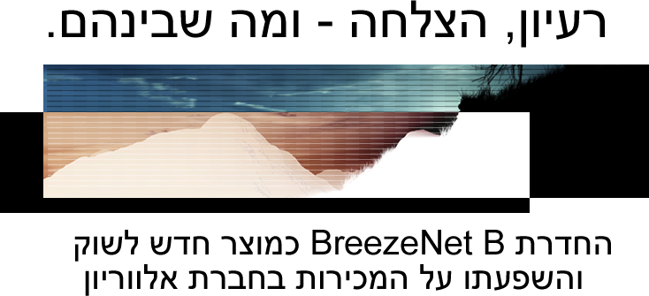

שם : בן זאב טופור בית הספר\כיתת לימוד : תיכון אליאנס י"ב\2
מ.ת"ז : 200451276 מנחה : אדר ארד

תאריך הגשה : 05\2\14

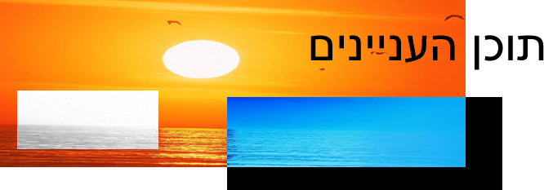

מבוא..................................................................................................... עמ' 3

החלק התאורטי
השלבים בפיתוח מוצר חדש
1 . העלאת הרעיונות............................................................................... עמ' 5
2 . הניפוי.............................................................................................. עמ' 7
3 . ניתוח עסקי....................................................................................... עמ' 9
4 . פיתוח הדגם...................................................................................... עמ' 11
5 . מבחני שוק....................................................................................... עמ' 14
6 . החדרה ומסחור.................................................................................. עמ' 19
המחרת מוצר חדש
7 . המחרת מוצר חדש............................................................................. עמ' 21

החלק המעשי
אודות חברת אלווריון בע"מ....................................................................... עמ' 23
מסקנות ממוקדות מהראיון......................................................................... עמ' 24
מסקנות כלליות מהראיון וכלל העבודה......................................................... עמ' 29
נספח א' (מחקרים) ...................................................................................עמ' 31
נספח ב' (הראיון)......................................................................................עמ' 32
נספח ג' (אתר חברת אלווריון).....................................................................עמ' 39
נספח ד' (הצעת מחקר)...............................................................................עמ' 40

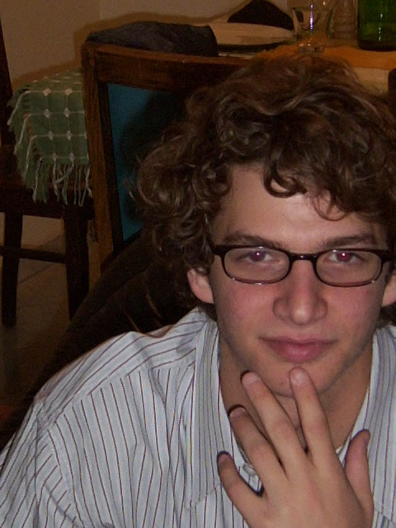
מבוא

"מה שהיה הוא שיהיה, ומה שנעשה הוא שייעשה,
ואין כל חדש תחת השמש. יש דבר שיאמר : ראה – זה
חדש הוא ; כבר היה לעולמים אשר היה מלפנינו".

קוהלת,פרק א' 9-10
האדם קורא : "זה חדש" למה שנראה לו כחדש, גם כאשר "אין כל חדש".
אך מדוע עמלים אנשים ומשקיעים מאמצים, כשרונות והון עתק בפיתוח מוצרים חדשים?
ישנם שניי דרכים שבעזרתם החברה יכולה ליצור מוצרים חדשים. האחת באמצעות רכישה, קניית חברה שלמה אחרת בעלת מוצרים, פטנט , או רשיון ליצר מוצר של מישהו אחר. הדרך השנייה היא באמצעות פיתוח מוצר חדש, במחלקת המחקר והפיתוח שלה עצמה.
בהתחשב בשינויים המהירים בטעמי הצרכנים, בטכנולוגיה ובתחרות בשוק, אין חברה יכולה לסמוך רק על מוצריה הקיימים. הצרכנים רוצים ומצפים לקבל מוצרים חדשים ומשופרים, והמתחרים יעשו כמיטב יכולתם כדי לספק אותם. כל חברה צריכה להכין לעצמה תכנית לפיתוח מוצר חדש . תוכנית זו צריכה לכלול שלב אחר שלב את תהליך התכנון והפיתוח של המוצר הנ"ל.
מספר השלבים בתהליך התכנון והפיתוח של מוצר חדש שונה מפירמה לפירמה, בהתאם לאופי הפירמה ולענף שבו היא פועלת . המעבר משלב לשלב מותנה , כמובן בהצלחת השלב הקודם , פירמה עשוייה להפסיק את תהליך הפיתוח של מוצר חדש כבר בשלבים המוקדמים , אם מתברר שאינו עומר באמות המידה שנקבעו. תכנון מפורט עשוי לסייע לפירמה לנפות את הכושלים והלא מעשיים מקרב הרעיונות הרבים המועלים בפניה ולבדוק באורח שיטתי ומבוקר את הדרכים להפיכת המוצלחים שבהם למוצרים מסחריים רווחים.
יש סיכון רב בייצור מוצר חדש לכן חשיבות התהליך היא גבוהה ביותר , אי ציות לצורכי השוק משמע כישלון חרוץ.הסיכוים להצלחת מוצר חדש הם נמוכים – כפי שאפשר לראות המחקרים בנספח 1 .
ניתן לראות,לפי המחקרים, כי החברות ניצבות מפניי דילמה קשה , עליהם לפתח מוצרים חדשים אך הסיכויים לכישלון הם גבוהים מאוד , הפתרון לבעיה זו טמון , בחלקו , בתהליך תיכנון ופיתוח קפדני של המוצרים החדשים. תחילה , על החברה להתארגן בצורה יעילה לטיפול במוצרים החדשים וטיפוחם , ולאחר מכן עליה לקבוע את נוהלי תהליך הפיתוח של המוצרים החדשים , עם זאת כבר אירע שמוצר חדש של פירמה זו הפך להצלחה עסקית הודות למקרה עיוור ולא כתוצאה מתכנון שיטתי ומבוקר .
להלן ששת השלבים העיקריים בתהליך התכנון של מוצרים חדשים :
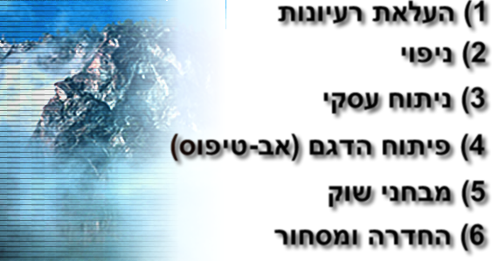
נושא נוסף שאעסוק הוא שיטות ההחדרה של מוצר חדש לשוק , החלטת שיטה לחדירה לשוק הינה החלטה מאוד חשובה ושגיאה בהחלטה זו יכולה להביא לאי הצלחת המוצר ולהפסדים. בעבודה זו אפרט על 2 שיטות ידועות לחדרה לשוק.
בעבודת מחקר זו, אני מראיין מנהל מוצר בחברת ההייטק – אלווריון
במהלך הכנותיי לראיון התעוררו בפני קשיים רבים, מכיוון שספרי העזר עוסקים בעיקרם בחברות מוצרי הצריכה, ואילו חברת אלווריון היא חברה המוגדרת היי-טק וקהל היעד שלה הוא לא הקהל הרחב, אלא צרכנים מקצועיים, ולכן מצאתי שלא כל השלבים שבספרי העזר תואמים את מהלכי החשיבה של חברה מסוג היי-טק.
עבודה זו תדון בנושא השלבים בפיתוח מוצר וחדש והחדרתו לשוק . אני מעריך שהשלבים בפיתוח והחדרה לשוק היו דומים במבנם מפירמה לפירמה, אך לא זהים , בגלל השוני הגדול בין מוצרי צריכה, תעשייה והיי-טק.
"יש לי רעיון!"
1.העלאת הרעיונות

שלב העלאת הרעיונות הוא החיפוש השיטתי אחר רעיונות למוצרים חדשים. - בשלב זה הפירמה מנסה להעלות את מירב הרעיונות האפשריים למוצר החדש, כל רעיון אם הוא כללי או מגובש מתקבל בברכה.
בדרך כלל על החברה להעלות רעיונות רבים, בכדי למצוא רעיונות טובים אחדים.אופי הרעיונות מותנה באופי הפירמה ובענף שבו היא פועלת. החיפוש אחר רעיונות-מוצר חדשים צריך להתבצע בשיטתיות ולא בדרך של אקראי, שאם לא כן תמצא החברה הרבה מאוד רעיונות שרובם לא יתאימו לסוג עסקיה.

חברות מסוימות עשויות להשקיע יותר מדיי כסף במחקר ופיתוח של מוצר חדש כלשהו, אשר לבסוף יפסל בידי חברי ההנהלה הראשית של החברה, שיחליטו שאין ברצונם להיכנס לעסק מסוג זה.
ההנהלה הראשית של החברה יכולה למנוע מקרים כאלו , אם תגדיר באופן מדויק את אסטרטגיית הפיתוח של המוצרים החדשים שלה. עליה להבהיר לעצמה באילו מוצרים ושווקים היא רוצה לשים את הדגש ומה היא מבקשת להשיג מן המוצרים החדשים הללו, האם היא רוצה להשיג תזרים מזומנים רב, שליטה בנתח שוק גדול או יעד אחר כלשהו. על החברה גם להבהיר לעצמה מהו המאמץ היחסי שיש להקדיש לפיתוח מוצרים מקוריים, לשיפור מוצרים קיימים ולחיקוי מוצרי מתחרים.
אחת מהגישות המקובלות ליצירת רעיונות היא שימוש בשיטות שונות של חשיבה יוצרת כגון "הסערת מוחות" (Brainstorming) שפותחה על ידי אוסבורן או "סינקטיקה" שפותחה על ידי גורדון.
את מירב הרעיונות החדשים בענף הצריכה מתבססים על נתוני מעקב אחר התנהגות צרכנית, ואילו רעיונות מוצרי תעשייה וטכנולוגיה בעיקר מתבססים על חידושים מדעיים. כדי לקיים זרם מתמיד של רעיונות מוצר חדשים, על החברה לשאוב ישירות או בעקיפין ממקורות רבים של רעיונות חדשים. כגון :
- מקורות פנימיים . מחקר מסוים הראה, כי יותר מ 55% מכלל רעיונות המוצר החדשים נבעו מתוך החברה עצמה.החברה יכולה למצוא רעיונות חדשים בעזרת מו"פ רשמי, והיא יכולה לנצל את חכמתם של מדעניה, מהנדסיה או אנשי הייצור שלה, היא יכולה לבצע הסערת מוחות בקרב המנהלים.- היתרון שיש לרעיונותיהם נובע מניסיונם העשיר ומהמידע הרב שצברו. גם מאנשי המכירות המהווים מקור טוב , בגלל שהם נמצאים במגע יום-יומי עם הלקוחות.
- ציבור הצרכנים – הלקוחות .("From the people, to the people.”) מעקב אחר צורכי הצרכנים ואחר העדפותיהם עשוי מהיות מקור טוב לשאיבת רעיונות חדשים כמעט 28% מכל רעיונות המוצר החדשים נובעים מצפייה והאזנה בלקוחות. ניתן ללמוד על צרכי הלקוחות ועל רצונותיהם מתוך סקרי לקוחות החברה יכולה לנתח את תלונות הלקוחות ושאלותיהם כדי למצוא מוצרים חדשים שיענו יותר טוב לדרישותיהם ויפתרו את בעיותיהם. גם שמיעה לעצות הלקוחות לא יכולה להזיק. מהנדסי החברה או אנשי המכירות שלה יכולים להפגש עם הלקוחות כדי לשמוע לעצותים.
- מתחרים . כ27% מהרעיונות למוצרים חדשים, מקורם בניתוח מוצרים מתחרים. חלק מהפירמות האחרות מספקות בבלי דעת רעיונות ראויים לחיקוי , החברה יכולה לעקוב אחרי פרסומות המתחרים, כדי למצוא רמזים אודות המוצרים החדשים שלהם, פירמות נוהגות לרכוש מוצרי מתחרים כדי לפרקם כדי ללמוד כיצד הם פועלים, לנתח את מכירותיהם ולהחליט האם עליהן לצאת עם מוצר חדש דומה משלהן.
- מפיצים וספקים . המגע הרצוף שלנציגי המכירות עם הציבור הצרכנים חושף אותם בהתמדה למשוב ישיר מציבור זה. הסוחרים קרובים ל"שוק" והם יכולים להעביר לחברה מידע אודות בעיות הצרכנים והאפשריות למוצרים חדשים תגובות הצרכן או תלונותיו עשיות לשמש מקור רעיונות על דרכים לפיתוח מוצרים משופרים . הספקים יכולים לעדכן את החברה לגבי תפיסות, טכניקות וחומרים חדשים, שניתן לנצלם לפיתוח של מוצרים חדשים.
- מקורות אחרים . האוניברסיטאות , מכונים לייעוץ תעשייתי, ירחונים מקצועיים, תצוגות וימי עיון, סוכנויות ממשלתיות, משרדי פרסום וכן ממציאים המשמשים מקור חשוב לרעיונות חדשים בתחומים שונים.
לאחר שהעלנו רעיונות מוצר רבים , כעט צריך לנפות אותם.
2.ניפוי (Screening)

מטרת שלב העלאת רעיונות הוא ליצור מספר רב של רעיונות חדשים .בשלבים הבאים אחריו נועדו להקטין את מספר הרעיונות , שלב הצמצום הראשון הוא הניפוי.בשלב שני זה הפירמה בוחנת בקפדנות כל רעיון לגופו ומנפה את הרעיונות שאינם עומדים במבחן המעשיות והרווחיות.
בשלב הניפוי צריך להימנע משתי טעיות :
- לא לבטל רעיון מוצלח בגלל אי ראיית הפוטנציאל שבו (Drop Error) . כאשר החברה שמרנית מידיי , מתבטלים יותר מידיי רעיונות טובים.
- להמשיך ולפתח רעיון כושל (Go Error) ישנם שלושה סוגי כישלונות
  - כישלון מוחלט – מוצר שהמכירות אינן מכסות את ההוצאות השוטפות
  - כישלון חלקי – המוצר גורם להפסדים, אך הוא מכסה את ההוצאות המשתנות וחלק מן ההוצאות הקבועות .
  - כישלון יחסי – המוצר מביא רווח אבל פחות מהמקובל בחברה.

בשלב זה הפירמה גם בוחנת כל רעיון על פי מידת התאמתו ליעדי המתוכננים , לתדמיתה , למגוון מוצריה , לאמצעי הייצור העומדים לרשותה ולגורמים דומים נוספים.
כדי להבטיח ניפוי מוצלח ויעיל, פירמות נוהגות להיעזר בוועדה פנימית מיוחדת שתפקידה לבחון את ההיבטים הכלכליים , הטכנים , הארגוניים והחוקיים הכרוכים במימוש כל רעיון .
ניפוי שיטתי ויעיל יביא להקטנת הסיכון הטמון בקידומו של רעיון כושל לשלבי הפקה , וכן – ימנע השמטת רעיונות מוצלחים ומבטיחים.
מרבית החברות דורשות ממנהליהן לרשום את הרעיונות למוצרים חדשים על גבי טפסים תקניים , ולאחר מכן נבדקים הטפסים בוועדת המוצרים החדשים.
המנהלים נדרשים לתאר את המוצר , את שוק המטרה , את זמן הפיתוח ועלותו , את עלות הייצור ושיעור התשואה שיניב המוצר , כמו כן המנהלים נדרשים לענות על שאלות כגון : "האם זהו רעיון טוב עבור החברה שלנו?", "האם הוא מתאים ליעדיי החברה ולאסטרטגיות שלה?" ו"האם יש לנו אתך המשאבים , הכישורים והאנשים להביאו לידי הצלחה?" . שלב זה הוא חשוב ביותר מכיוון שעליות פיתוח המוצר גדולות במידה ניכרת עם מעבר משלב פיתוח למשנהו , והחברה מעונינת לקדם רק את הרעיונות שיהפכו למוצרים רווחים.

את הרעיונות שנותרו חייבים , כעת , להפוך לתפיסות מוצרים . חשוב מאוד להבחין בין רעיון המוצר, תפיסת המוצר ותדמית המוצר.
-רעיון המוצר - הוא רעיון למוצר אפשרי ,שהחברה יכולה לראות עצמה מציעה אותו לשוק.
-תפיסת המוצר - היא גרסה מפורטת של הרעיון, המבוטאת במונחים צרכניים שיש להם משמעות.
-תדמית המוצר - היא תמונה מסוימת, שהצרכנים מעצבים לעצמם על מוצר מוחשי או פוטנציאלי כלשהו.
אחרי הפכנו את הרעיונות לתפיסות מוצרים נעמידן במבחן : נערוך מבחנים לתפיסות המוצר החדשים בקרב קבוצה מתאימה של צרכני מטרה , כדי לברר את מידת משיכתן בקרב הצרכנים. הצרכנים מתבקשים להגיב על כל תפיסה לפי שאלות המוצגות ע"י החברה. תגובות הצרכנים יסייעו לחברה להחליט איזו תפיסה היא המושכת ביותר.החברה תתאים את תשובת המבחן לגודל האוכלוסייה של קבוצת המטרה המתבקשת , כדי לאמוד את נפח המכירות הצפוי . יש להבין שאומדן המבחנים אינו מדויק ואינו יכול לנבא את היקף המכירות הצפוי , שכן אנשים לא תמיד מוצאים אל הפועל את כוונותיהם המוצהרות.

3.ניתוח עסקי (Business Analysis)

בשלב זה , לאחר ניפוי מרבית הרעיונות הראשוניים , הפירמה מעריכה בקפדנות את ההוצאות ואת ההכנסות הצפויות מפיתוח הרעיונות שנותרו.בתוך כך היא אומדת את התוחלת החיים של מוצר העתידי ואת היקף מכירותיו הצפוי.
הניתוח העסקי כרוך בבחינה מחודשת של תחזיות המכירות , העלויות והרווחים כדי להחליט אם הם תואמים את יעדי החברה.
בשלב זה צריך לנתח את כדאיות העסקית בעזרת אנשי השיווק , ההנדסה , הייצור והמימון , הערכת השקעות , ההכנסות והעלויות הצפויות במשך השלבים השונים של מחזור חיי המוצר ; יש להעריך את אורכו של כל שלב :מתיי צפויה תחרות? איזה תחרות? ומתיי צפויה ירידה מכירות?
כדי לאמוד את היקף המכירות, על ההנהלה לבחון את היסטוריית המכירות של מוצרים דומים ולערוך סקר שיבדוק את דעת השוק , על ההנהלה להכין אומדני מכירות – ממקסימום המכירות ועד המינימום – כדי להראות את התחום הסיכון.
אחת השגיאות הנפוצות היא להתעלם משלבי הירידה במכירות וברווחים, וכך לטעות בהערכת שיעור התשואה להון . משום כך רצוי שההערכה תיעשה על ידי מנתח בלתי תלוי ולא על ידי מנהל המופקד על פיתוח המוצר , ונוטה להתלהב מהפוטנציאל שלו.

המשוואה הבאה מציגה דרך אפשרית לחישוב השפעתו של המוצר החדש על רווחיותה הכוללת של הפירמה :

R = DL(P-C)
כאשר:R = סך הרווח הנקי של הפירמה .D = ממוצע שנתי של מכירות צפויות
P = מחיר מכירה ממוצע ליחידה C = ההוצאות הממוצעות ליחידה
L = תוחלת החיים של המוצר
מודל בסיסי זה עשוי להתאים בעיקר לפירמות בעלות תמהיל מוצרים צר, כדי להתאימו לפירמות רב מוצריות נעשה למודל זה פיתוח מתימאטי המביא בחשבון את יחסי הגומלים בין מוצר החדש לבין מוצריה הקיימים של הפירמה .

R = [DL(P-C)] +\- [dl(p-c)]
+\- [dl(p-c)]...+\- [dl(p-c)]

כאשר לגבי כל אחד מהמוצרים הקיימים של הפירמה :
= d ממוצע שנתי של המכירות = p מחיר ממוצע ליחידה c = סך ההוצאות בממוצע ליחידה
l = תוחלת החיים הצפויה n…1 = מספר מוצרי הפירמה

משוואה זו מתבססת על ההנחה שהחדרת מוצר חדש עשויה להשפיע על הגדלים d,p,c,l של כל אחד מהמוצרים הקיימים של הפירמה ומכאן להשפיע על הרווחיות הכוללת.
לאחר הכנת תחזית המכירות , יכולה ההנהלה לאמוד את עליות הרווחים הצפויים מעסק זה . אומדן העליות נערך בידי מחלקת המו"פ , הייצור הנהלת החשבונות והכספים , כדי למנוע הטיות שמוקרן באינטרס אישי או בדעות מוקדמות , רצוי לשתף במהלך הניתוח העסקי גם יועץ מחוץ לפירמה.
את התחזיות יש לערוך באופן שיטתי , כך שיוגדרו בנפרד לגבי "קניות ראשונות" , "קניות חוזרות", "קניות תחלופה" – בכל אחד משוקי המטרה.

לאחר שסיימנו את שלב הניתוח העסקי , נעבור לשלב הבא, שלב "פיתוח הדגם".

4. פיתוח הדגם (אב-טיפוס)

אם תפיסת המוצר עוברת את מבחני ניתוח העסקי , היא עוברת למחלקת המו"פ (מחקר ופיתוח) או הנדסה, לשלב פיתוח מוצר, זה השלב הקובע אם אומנם אפשר לבצע את הרעיון. עד עתה, תפיסת המוצר התקיימה רק כתיאור מילולי , כשרטוט או כדגם גולמי כליי ביותר,צעד זה מחייב תוספת ניכרת של השקעה , מטרתו להוכיח אם ניתן לתרגם את הרעיון המוצר באופן טכני מסחרי , למוצר מוחשי.
מחלקת המו"פ תפתח גרסה פיסית, אחרת או יותר ,של תפיסת המוצר , פיתוח דגם ראשוני , אב טיפוס שעל פיו יוצר, בסופו של דבר, המוצר . בפיתוח הדגם מעצבים את המוצר ואת אריזתו וכן קובעים את מיתוגו בתוך כך מעריכים את משך הזמן , את היקף ההוצאות ואת האמצעים הטכנולוגים הנדרשים בפועל.

פיתוח אב טיפוס וניסוי על הצרכנים
מחלקת מו"פ צריכה לפתח מוצר שיהיו בו תכונות שנקבעו , ושיהיה אפשר לייצרו בצורה חסכונית , במקביל לפיתוח אב טיפוס חייב להיעשות ניסוי של הצרכנים , יש שיטות שונות כדי לבדוק את הצרכנים : בחירה בין סוגים אחדים של אב טיפוס דירוג של מוצרים ועוד , לאחר בירור מהי ההעדפה של הצרכנים , ממשיכים בפיתוח אב טיפוס אחד.
יש להקפיד שהאב טיפוס יעמוד בדרישות אלה:
1. הצרכנים מוצאים , כי יש בו התכונות העיקריות , שנמנו בתיאור תפיסת המוצר.
2. הוא פועל בצורה בטיחותית בשימוש רגיל בתנאים רגילים.
3. ניתן ליצרו במסגרת התקציב שנקבע להוצאות הייצור.

פיתוח אב טיפוס מוצלח עשוי להמשך ימים , חודשים או אפילו שנים , אב טיפוס חייב לכלול את כל המאפיינים התפקודיים הנדרשים וגם לשאת את כל המאפיינים הפסיכולוגים שהייתה כוונה לכלול בו.

מיתוג
את שם המותג יש לבחור כחלק בילתי נפרד מתפיסת המוצר , רצוי שהשם יכלול את התכונות הבאות :
רמז על התועלת של המוצר , רמז על תכונותיו ועל איכותו , ביטוי קל ,זיהוי וזכירה .
יש חברות למחקי שיווק שפיתחו שיטות מתוחכמות לבחירת שם – על ידי ניסוי אסוציאציה – על ידי ניסוי למידה וזיכרון ועל ידי ניסוי העדפה.
פירמות רבות מנסות לגרום – או גרמו בדיעבד – לזיהוי של המוצר המהותי עם שם המותג כגון :פריג'דר , קלינקס , לוויס , סקוטש טייפ , גיפ בארץ ידועות הדוגמאות כמו ארטיק , פלאפון וכדומה..

אריזה
עד לאחרונה נחשבה האריזה לגורם שלוי בתמהיל השיווק.
שני השיקולים העיקריים היו :
1.חסכוניות
2.הגנה על המוצר ;
לכך נוסף גם גורם שלישי –
3. נוחות (גדלים , קלות הפתיחה וכו')
4.כיום מודגש הקידום כגורם רביעי ; האריזה היא אמצעי מכירה חשוב בגלל הסיבות רבות. :
א.שירות עצמי – יותר ויותר מוצרים נמכרים בסופרמרקטים ובבתי כל-בו בשירות עצמי : האריזה י יצריכה למשוך תשומת לב , לתאר את התכונות של המוצר , ליצור אמינות ורושם חיובי.
ב.חברת השפע - העלייה בהכנסה הביאה לגידול בחשיבותם של משתני "לא מחיר" (Nonprice) ;
הצרכן מוכן לשלם יותר תמורת נוחות , הופעה ויוקרה.
ג.תפיסה שיווקית כוללת (Integrated Marketing Concept) – המוכרים מנסים ליצור "אישיות" ממממיוחדת למוצר , על ידי דימוי ככלי של החברה , על ידי פרסומת , על ידי שם מותג ועל ידי אריזה.
ד.הזדמנות לחדש – האריזה היא תחום שבו חידוש לשמו עשוי להגדיל את המכירות.

פיתוח האריזה מחייב החלטות רבות : מה צריכה האריזה להיות , מה יהיה גודלה , מה תהא צורתה , מה יהיה צבעה , תוכנה סימנה והמותג שלה . כל החלטה צריכה להשתלב בהחלטות אחרות.

באמצעות דגם מוצר ניסיוני הפירמה עשויה לחשוף קשיים טכניים שלא ניתן לחזותם מראש , ואשר עלולים לשנות את תחשיבי העליות שהתקבלו בניתוח העסקי , בשלב זה נהוג לבחון את טיבו של המוצר החדש באמצעות סדרת מבחנים לבדיקת חוזקו , עמידותו האטרקטיביות שלו ונוחות השימוש בו. :
מבחן הנדסי , מבחן ראייה (האם הצבע והתמליל נראים היטב) ; מבחן סוחרים (האם הם רואים את האריזה כמושכת ונוחה לטיפול) ; מבחן צרכנים (מהי תגובתם בקנייה ראשונית ובקנייה חוזרת לאחר שניסו את המוצר ואריזתו).
למורת המבחנים קורה , שמתגלים חסרונות בשלב מאוחר יותר.

5. מבחני שוק

בטרם פותחים בייצור ובשיווק המוני של מוצר חדש כלשהו , נהוג לערוך לו מבחניי שוק.
מבחני השוק הם השלב שבו המוצר ותכנית השיווק נבדקים בתנאי שוק מציאותיים יותר.
מטרת המבחנים לאמוד את מידת ההתאמה בין תוכניות השיווק של הפירמה לבין תנאי השוק וכן לאמוד את היקף המכירות הצפוי , כלומר לבדוק כיצד יתקבל המוצר החדש בשוק.
מבחני השוק מאפשרים למשווק לצבור ניסיון בשיווק המוצר , לאתר בעיות האפשריות, וללמוד הכין דרוש מידע נוסף לפני ביצוע ההשקעה הגדולה הכרוכה בשיווק בקנה מידה מלא.

כדי להעריך את כדאיות ההשקעה במבחני שוק מעין אלה , יש להביא בחשבון שלושה גורמים עיקריים : היחס בין ההשקעה , בזמן ובכסף , הכרוכים בביצוע המבחנים לבין הרווחים הצפויים ממנו , באיזו מידה עשויות תוצאות המבחנים להשפיע על החלטות הפירמה ביחס למוצר , שיעור הסיכון הכרוך בחשיפת המוצר החדש המתחרים במהלך המבחן.
מטרתם הבסיסית של מבחני השוק, היא לבדוק את המוצר עצמו בנסיבות אמיתיות . אך , הם גם מאפשרים לחברה לבחון את כלל תכנית השיווק למוצר – את אסטרטגיית המיצוב , את הפרסום , ההפצה , ההמחרה , המיתוג והאריזה , ואת רמת התקציב .החברה מנצלת את מבחני השוק כדי ללמוד מה הן תגובות הצרכנים והסוחרים לטיפול במוצר , לשימוש בו ולרכישתו החוזרת , תוצאות מבחני השוק עשויות לשמש לשיפור תחזיות המכירות והרווחים.

מוצרים רבים עוברים מבחני שוק , מוצאים מהשוק , עוברים תהליכי שיפור ועוברים מבחנים חוזרים , פעמים רבות במהלך תקופה של מספר שנים, לפני שהם מוצגים בשוק בצורתם הסופית , עליות מבחני שוק אלה גבוהות מאוד , אך בדרך כלל הן מזעריות בהשוואה לעלויות העלולות לנבוע מטעות משמעותית.
כך ביצוע מבחני השוק וכמותם מושפעים מעלות ההשקעה והסיכון בהצגת המוצר החדש בשוק.

(5.1) מספר שיטות למבחני שוק.
שיטות מבחני השוק משתנות בהתאם לסוג המוצר ולמצב השוק , לכל שיטה יש יתרונות וחסרונות משלה.
חברות מוצרי צריכה המבצעות מבחני שוק ,משתמשות, בדרך כלל באחת משלוש השיטות הנפוצות המפורטות להלן :
- שיווק-ניסיוני רגיל.
שיווק ניסיוני רגיל בודק את מוצר הצריכה במצבים שכנראה יתקל בהם בשוק מציאותי בקנה מידה מלא. החברה מחפשת מספר מצומצם של ערי-מבחן מייצגות, שבהם החברה תשים את צומת ליבה וכח המכירה שלה לשכנוע מוכרים להציג את המוצר למכירה ולהקדיש לו מקום טוב על המדפים ומאמצי קידום הנדרשים. החברה עורכת מסע פרסום מלא בערים אלה ומפעילה ביקורות בחנויות סקרי צרכנים ומפיצים וכלי מידה אחרים למדוד את ביצועי המוצר. התוצאות משמשות לביצועה אומדני מכירות ורווח כלל ארציים , לחשיפת בעיות אפשריות במוצר ולשיפור תכנית השיווק.
שיטה זו סובלת ממספר חסרונות :
- תהליך שיווק זה אורך זמן רב – לעיתים שנה עד 3 שנים !
- אם המבחן יתארך יתר על המידה יעמוד לרשות המתחרים די זמן לפתח אסטרטגיית התגוננות, והם אף עלולים להקדים את החברה בשיווק מוצר מתחרה .
- סיכוי שיתברר בסופו של דבר שהמבחנים לא היו נחוצים כלל ובזבוז זמן רב התקיים., החברה תפסיד חודשים רבים של מכירות ורווחים.
- מבחן מקיף בשיטה זו עלול להיות יקר מאוד –שיוק ניסיוני רגיל ממוצע , עשוי לעלות יותר מ3 מיליון דולר ולעיתים אף הרבה יותר.
למרות כל החסרונות הללו, השיווק-הניסיוני הרגיל היא השיטה הנפוצה ביותר , במבחני שוק גדולים. אך חברות רבות קיום עוברות לשיטות זולות ומהירות יותר : שיווק-ניסיוני מבוקר ודמיית שוק .
- שיווק-ניסיוני מבוקר.
חברות מחקר רבות , מקיימות מדגם מבוקר של חנויות , שבעליהן הסכימו להציג מכירה מוצרים חדשים תמורת תשלום. החברה בעלת המוצר החדש, מפרטת את מספר החנויות והאזורים הגיאוגרפיים הרצויים לה , וחברת המחקר מספקת את המוצר לחנויות המשתתפות במבחן, מבקרת את מיקומו על המדפים, את שטח המדפים המוקצב לו, את התצוגה ואת קידום המכירות בנקודות המכירה, ואת המחיר , בהתאם לתוכניות שנערכו מראש. נתוני המכירות נאספים כדי לקבוע את השפעת הגורמים הללו על הביקוש.
שיווק ניסיוני מבוקר אורך פחות זמן משיווק ניסיוני רגיל (שישה חודשים עד שנה) ועלותו בדרך כלל זולה יותר.
אך גם בשיטה זאת קיימים כמה חסרונות:
- חברות מסוימות מודאגות מהעובדה שמספר המוגבל של הערים הקטנות והצרכנים במדגמי פירמות המחקר , אינו מייצג את השווקים למוצריהן או את צרכני המטרה שלהן.
- כמו בשיווק-ניסיוני רגיל גם בשיווק-ניסיוני מבוקר מאפשר למתחרים לראות את המוצר החדש של החברה.
- הדמיית שוק
החברות יכולות גם לבדוק את מוצריהן החדשים בסביבת קניות מדומה, או פרמת המחקר , מציגה מפני המדגם של צרכנים פרסומות ופעולות קידום , למגוון של מוצרים ובכללם המוצר החדש הנבדק.הצרכנים מקבלים סכום כסף קטן ומוזמנים לחנות אמיתית או מדומה , ובה הם רשאים לרכוש מוצרים או לשמור על הכסף לעצמם. החברה בודקת כמה ממוצריה נרכשו וכמה מוצרי-חברות אחרות נרכשו. הדמיה זאת מספרת אמת מידה לנכונות הצרכנים לרכוש את מוצר החברה ולעומת מוצרים מתחרים , וליעילות הפרסומות שלו כנגד פרסומות של החברות המתחרות. בסיום ההדמיה , הקונים מתבקשים לעלות על עלונים אשר מפרטים את הסיבות לרכישתם או אי-רכישתם של המוצר , כמה שבעות מאוחר יותר נערך סקר טלפוני אשר בודק את רמת שביעות הרצון של הקונים מהמוצרים כדי ללמוד על השקפתם אודות המוצרים , השימוש שהם עושים בו וכוונת הרכישה שלהם.
מודלים ממוחשבים מתוחכמים חדשים משמשים לחיזוי הקף המכירות הכלל הארצי על סמך התוצאות במבחן ההדמיה.

הדמיית שוק עוזרת להתגבר על החלק מחסרונותיה של השיווק-הניסיוני הרגיל והמבוקר : עלותיה נמוכות יותר , בדרך כלל (35,000-75,000 דולר) והיא עורכת רק כ8 שבועות , וכמובן, המוצר החדש מוסתר מעיני המתחרים.
אך גם לשיטה זו חסרונות :
- בגין המדגם הקטן וסביבת הקנייה המדומה , משווקים רבים סבורים כי הימנותה ודיוקה , פחותים מאילו של המבחנים "האמיתיים" יותר.
מבחני שוק לסחורות תעשייתיות .
עד עתה עסקנו במבחני שוק של פירמות המייצרות מוצרי צריכה , כעת נבחן את שיטת מבחני השוק של פירמות אשר מייצרות מוצרי תעשייה. המשווקים התעשייתיים משתמשים בשיטות מבחני שוק אחרות לבדיקת מוצריהם החדשים. חברות תעשייתיות עשיות לבצע מבחני שימוש במוצר.
בהם היצרן בוחר קבוצת לקוחות פוטנציאלים, המסכימים להשתמש במוצר לתקופת זמן מוגבלת , והצוות הטכני של היצרן יתבונן ויבחן אותם כיצד הם משתמשים במוצר , שיטה זו מבהירה ליצרן איזה אימון ושירות דרוש ללקוח. לאחר המבחן מתבקש הלקוח למסור את תגובותיו לגבי המוצר ואת כוונת הרכישה שלו.
בנוסף ליצרן יש כמה אפשריות נוספות למבחני שוק , הוא יכול לבחון את המוצר ע"י תצוגות מסחריות – התצוגות המסחריות מושכות מספר רב של קונים אשר סוקרים את המוצרים החדשים בשוק בכמה ימים מרוכזים, היצרן יכול לראות עד כמה מתעניינים במוצר ,מה תגובותיהם אשר לתכונות המוצר השונות ולתנאי המכירה השונים.
כמו כן היצרן אף יכול לבחון את המוצר התעשייתי החדש באולמות תצוגה של מפיצים וסוחרים , שבהם יכול היצרן להציבם בסמוך למוצרים אחרים של היצרן או בסמוך למוצרי המתחרים , שיטה זו מספקת מידע על העדפות הצרכנים ועל המחיר שיש לקבוע למוצר , בסביבת המכירה הטבעית שלו.
לבסוף , משווקים תעשייתיים מסוימים משתמשים בשיווק-ניסיוני רגיל או מבוקר , כדי למדוד את הפוטנציאל של המוצר החדש.

(5.2) מצבים שאינם דורשים מבחני שוק -
כמות מבחני השוק הדרושים משתנה ממוצר למוצר עליות מבחני השוק עשויה להיות גדולה מאוד והזמן הדרוש לביצועם עלול להקנות למתחרים יתרון , ולכן פירמות רבות בוחרות לוותר על מבחני שוק כדי להקדים את מתחרותיהן , כבר אירע שפירמות מתחרות הכשילו במתכוון מבחן שוק של פירמה מסוימת כאשר בו בזמן החדירו מוצר דומה ומשופר.
או כאשר עלויות הפיתוח המוצר והצגתו בשוק נמוכות, או כאשר ההנהלה בטוחה בהצלחת המוצר, החברה עשויה לערוך מבחני שוק מועטים בלבד.
שיפורים קטנים במוצרים קיימים , או חיקויים של מוצרים מתחרים מצליחים , עשויים שלא לדרוש מבחני שוק.

לאחר שסיימנו את שלב מבחני השוק , אפשר לעבור לשלב האחרון, שלב "ההחדרה ומסחור".

6. החדרה ומסחור (Commercialization).

מבחני השוק מיועדים לספק להנהלה מידע, שיהיה בו כדי לקבל החלטה סופית אם להוציא את המוצר החדש לשוק.בשלב זה הפירמה מיישמת בקנה מידה מסחרי את תהליכי הייצור והשיווק של המוצר החדש. אם החברה החליטה לעבור לשלב המסחור – יהיה עליה לעמוד בעליות הגבוהות ביותר עד כה.הדגש מושם על הפצת מידע מפורט אודות המוצר החדש באמצעות פרסום מסיבי ובאמצעות הדרכת אנשי המכירות והסוחרים האמורים לעסוק במכירתו. צעדים אלה כרוכים בהוצאות כספיות ניכרות ומצריכים היערכות ארגונית מיוחדת, וייתכן , כי היא תאלץ להוציא , במקרה של מוצר צריכה ארוז בין 10 ל100 מיליון דולר לפרסום ולקידום מכירות בשנה הראשונה בלבד.
לעיתים , חברות מפעילות מחלקות מיוחדות שתפקידן להימצא בקשר עם כל הגורמים העוסקים בהחדרת המוצר בפועל, כמפיצים ופרסומאים , וכן לעקוב אחרי קצב הקלטות המוצר ואחרי תגובות השוק.

בהוצאת מוצר חדש לשוק, חייבת החברה לקבל 4 החלטות חשובות :
א. מתי?
ההחלטה החשובה הראשונה היא קביעת המועד המתאים להוציא את המוצר החדש לשוק.אם המוצר החדש ייקח חלק מפלחי השוק של המוצרים האחרים של החברה , עשויה ההנהלה לדחות את הוצאתה לשוק למועד מאוחר יותר.אם אפשר לשפר את המוצר החדש, יתכן והחברה תעדיף להוציא לשוק את המוצר רק שנה שלאחר מכן. ואם המצב הכלכלי גרוע, עשויה החברה להמתין ל"ימים טובים יותר".
ב. היכן?
החברה צריכה להחליט לאילו שווקים היא הולכת לשווק את המוצר החדש ; לשוק מקומי יחיד , לשוק האזורי , למספר שווקים אזוריים, לשוק הכלל ארצי , או לשוק הבין-לאומי.רק לחברות מעטות יש את היכולת ואת ההון המספיק כדי להפיץ את מוצר חדש , בהיקף כלל ארצי מיד בהתחלה . הן יפתחו פרישת שוק מתוכננת לאורך זמן.
חברות קטנות במיוחד עשויות לבחור בעיר מושכת ובא לקיים מסע פרסום גדול יותר כדי להיכנס לשוק זה, ולאחר מכן להתפרש לערים אחרות ושווקים שונים. חברות גדולות עשויות להתחיל , מיד , בשוק אזורי ואז להתפרש על אזורים אחרים . חברות אשר יש להן רשת הפצה כלל ארצית , לעיתים פונות ישירות לשוק הכלל ארצי.
ג. למי?
בתוך השווקים שאליה מתכוונת להתפרש החברה עליה לבחור בקבוצות קונים בעלי הפוטנציאל הגבוה ביותר ואליהם ולכוון את מלוא ההפצה וקידום המכירות . ניתן להניח שהחברה כבר "גילתה" את הקבוצות בעלות הפוטנציאל הגבוהה ביותר עוד בשלב מבחני שוק,וכעת ניתן לה לשפר את זיהוי שוק המטרה שלה , ולחפש בעיקר מאמצים מוקדמים , משתמשים כבדים ומנהיגי דעה.
ד. כיצד?
החברה חייבת לפתח תוכנית פעולה להצגת המוצר החדש שלה בשווקים השונים שאליה היא מתכוונת להתפרש, עליה לחלק את תקציבי השיווק בין מרכיבי תמהיל השיווק, ולקבוע את סדר ביצוען של הפעולות השונות.
לא יזיק גם מסע פרסום מעורר עניין המלווה במבצעים ובחלוקת שי למתעניינים וכך למשוך עוד ועוד אנשים , החברה צריכה להכין תוכנית שוק נפרדת לכל שוק חדש.

בשווקים גדולים במיוחד , כדוגמת השוק האמריקני המוצר מוחדר תחילה לאזורי שוק ניסיוניים, שיעור התפוצה בשווקים הניסיוניים משמש למדד הצלחתו הצפויה של המוצר החדש בשוק הכולל.

ישנם כמה שיטות להמחרת המוצר החדש, שיטות אלה ארחיב בפרק הבא.

המחרת מוצר חדש

המחרת מוצר חדש שונה מהמחרת מוצרים קיימים, במידה שהמוצר החדש נתפס על ידי הלקוחות כשונה מהמוצרים הקיימים. לגבי מוצר חדש, שיש לו בשוק תחליפים, התייחסות להמחרתו תהיה , בדרך כלל כלפי ממוצע המחירים של תחליפיו. לעומת זאת המוצר חדש, שאין לו תחליפים דומים לפירמה יש "מונפול זמני" הפותח לפניה אפשרויות רבות יותר בהמחרתו, ויכולה הפירמה להשתמש בטכניקות המחרה שונות. חברות המוציאות לשוק מוצר חדשני, המוגן ברישום פטנט, יכולות לבחור בין המחרת גריפה והמחרת חדירה.
המחרת גריפה (Skimming)
חברות רבות הממציאות מוצרים חדשים המוגנים בפטנט, קובעות בתחילה מחירים גבוהים כדי "לגרוף את השמנת" מהשוק – בהמחרת גריפה החברה קובעת מחיר גבוהה למוצר החדש כדי לגרות את מירב ההכנסות מהפלחים המוכנים לשלם מחיר גבוהה.
מדיניות גריפה משלבת מחירים גבוהים עם הוצאות פרסום גבוהות בשלב הראשון של מחזור חיי המוצר. המחירים יורדים באופן הדרגתי ככל שהמתחרים (וגורמים אחרים) מגבירים את גמישות הביקוש בשלבים הבאים של מחזור חיי המוצר.באופן זה עשויה הפירמה "לגרוף את השמנת" ("Skim off the Cream) של פלחי השוק השונים. החברה תקבעה את המחיר הגבוה ביותר שהיא יכולה לדרוש על סמך היתרונות של מוצרה החדש על פני התחליפים המצויים בשוק ואף לפעמים מחיר כפול מהדגמים הקודמים, מחיר זה שרק פלחים מסוימים של השוק יהיה כדאי לשלם כדי לאמץ את המוצר החדש. לאחר שהואט קצב המכירה הראשוני , החברה תוזיל את מחיר המוצר , כדי למשוך את שכבת הלקוחות הבאה , הרגישה למחיר. בדרך זו הפירמה תגרוף את הפידיון המירבי מפלחי השוק השונים.
על ידי מדיניות הגריפה מנסה הפירמה לכסות במהירות את השקעותיה בפיתוח המוצר וייצרו. מדיניות גריפה מתאימה למצב שבו המתחרים אינם יכולים להכנס במהירות לתחרות כגון כאשר יש פאטנט או חידוש טכנולוגי מורכב ו\או יש צורך בהשקעה גדולה ובתהליך ממושך להתקנת הייצור , לעומת זאת עצם הנקיטה במדיניות בגריפה עלולה לזרז מתחרים להיכנס לשוק רווחי זה , למרות זאת יש פירמות המעדיפות "לנסות את השוק" במחירים גבוהים ולהתאים את עצמן לביקוש בהמשך הדרך.
השימוש בגריפה מתאים רק בתנאים מסוימים, על איכות המוצר ותדמיתו לדרוש מחיר גבוה , וצריך שיהיו מספיק קונים אשר יקנו את המוצר במחיר הנוכחי. אסור שהעלויות ליחידה בייצור כמות קטנה יהיו כה גבוהות , עד שיבטלו את היתרן שבדרישת המחיר הגבוהה , ואסור שמתחרים יוכלו להיכנס לשוק בקלות על מחיר זול יותר.
לשיטת הגריפה יש גם עדיפות מבחינת הפסיכולוגיה של הצרכן, המוכן האומנם הוזלת מחירים ולדחות ולהיפגע מהעלאת מחירים, מחיר גבוהה עשוי לעורר התייחסות אל המוצר כמוצר איכות לעומת מחיר נמוך העלול לעורר התייחסות את המוצר כאל "משהו זול" או נחות.
בשלבים הבאים של חיי המוצר יכולה הפירמה להוריד את מחירו של המוצר בלי להפחית מהרווח ואולי אף להגדיל את הרווחים משום שבינתיים הפירמה צברה ניסיון בייצור המוצר ושיווקו , ועלותיה יורדות.
המחרת חדירה (Penetration)
בהמחרת חדירה החברה קובעת מחיר נמוך למוצר החדש , בתקווה למשוך מספר גדול של קונים ולזכות בנתח שוק גדול – נקבע מחיר נמוך בתוך תקווה לזכות בשוק המוני כבר בשלבים הראשונים של מחזור חיי המוצר. המרווח הנמוך עשוי לחייב נקודת איזון גבוהה יחסית ועל כן נחשבת מדיניות החדירה כמסוכנת יותר ממדיניות הגריפה, לעומת זאת עשוי המרווח הנמוך לדחות את כניסתם של מתחרים לאותו שוק ולאפשר השתלטות מוקדמת על נתח שוק חשוב. הפירמה בונה מפעל גדול בעל כושר ייצור והפצה המוניים המותאמים לביקוש הצפוי, קובעת מחיר נמוך ככל האפשר, זוכה בנתח שוק גדול, רוכשת ניסיון ומקטינה את עלויותיה , ומוזילה עוד את המחיר ככל שהעלויות קטנות.
בהעדר או מכשולים אחרים לחדירת מתחרים המחרת חדירה עשויה להיות עדיפה על המחרת גריפה אך קביעת מחיר נמוך יכולה להיות עדיפה רק בתנאים מסוימים ; על השוק להיות מאוד רגיש למחיר , כך
שמחירו ימריץ את צמיחת השוק ושהעליות ייצור ו\או ההפצה יקטנו משמעותית עם גידול היקף המכירות.
אלווריון בע"מ 

"אלווריון" (לשעבר "בריזקום") נוצרה בעקבות המיזוג של שתי חברות ה-Access האלחוטי, בריזקום ופלוור, החברה הוקמה בשנת 1993 וננפקה בנאסדק (ALVR) בשנת 2000.
מפתחת ומייצרת ציוד גישה לתקשורת אלחוטית רחבת פס לאינטרנט בטכנולוגיה נקודה למספר נקודות (Point-to Multipoint).

הטכנולוגיה של אלווריון מתאימה למספר פלחי שוק, בהם שוק הלקוחות הפרטיים, שוק ה-Small Office Home Office SOHO, ושוק העסקים הקטנים והבינוניים. לחברה בסיס לקוחות באירופה, אסיה, אמריקה הלטינית ואמריקה הצפונית

פרטי חברה
סיווג Aonline:
היי טק - תקשורת מחשבים
סיווג בורסה: אלקטרוניקה
כתובת: הברזל 21\א תל-אביב 69710
טלפון: 03-6456262
פקס: 03-6456290
מנכ"ל: סלונימסקי צבי
עובדים: 1000
אתר: www.alvarion.com

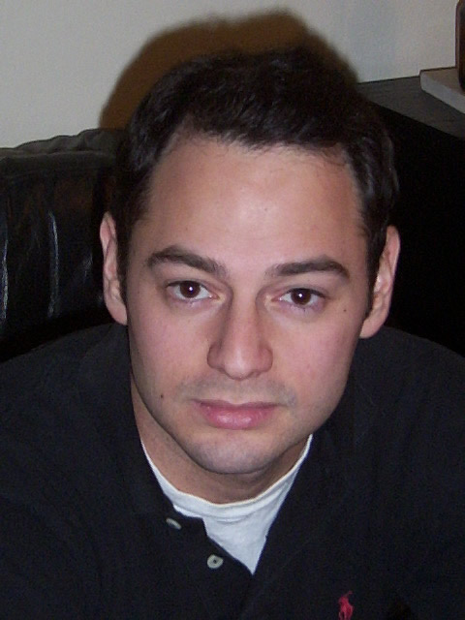
ראיון עם אוהד טופור , מנהל מוצר , אלווריון.(05\1\30)
מסקנות ממוקדות מהראיון - לפי נושאים
העלאת הרעיונות וניפויים
- שאלה 1
אפשר לראות שחברת אלווריון כבר עוד בשלב העלאת הרעיונות מגדירה לעצמה את כיוון החשיבה, ואת הסכום המוקצע לפיתוח של המוצר החדש. החברה מעלה רעיונות רבים לגבי סוג מסוים של מוצר , ובוחרים לפי שיקולים כלכליים , את הרעיון בעל הרווחיות החזויה הכי גבוהה. ולכן בחרו לטפל בבעיית המהירות כי עלויותיה פחותות יותר לפי אוהד.
- שאלה 2
לפי שאלה 2 אפשר לראות שאכן חברת אלווריון שגתה ופיתחה רעיון כושל בעברה (Go Error), אפשר להניח שהכישלון היה חלקי , מכיוון שלא מוזכר שלא היה רווח , וכן אפשר להניח שהרווח כיסה את ההוצאות המשתנות וחלק מההוצאות הקבועות.
- שאלה 3
אפשר לראות שבחברת אלווריון אין וועדה פנימית לבדיקת מוצרים , אך רעיונות המוצרים חדשים אכן עוברים את הבדיקות הנחוצות כמו : רווח מול הפסד ומבחני כדאיות.
- שאלה 4
לפי אוהד , כל העניין של תדמית מוצר וכו אינו נוגע למוצר זה של אלווריון , כי זה אינו מוצר שמוצע לשוק הכללי הגדול של הצרכנים , אלא לאנשים מקצועים , ואין צורך כלל לפתח תדמית מוצר וכו.
- שאלה 5
אלווריון מבצעת מבחני שוק לרעיונות המוצרים וגם ניזונה מספקולציות של עובדיה לצורכי השוק העתידיים.
- שאלה 6
את הרעיונות למוצרים חדשים אלווריון שואבת בעיקר מעובדיה עצמה. לפי אוהד העובדים שמביאים רעיונות חדשים הם אנשים עם חזון למוצר שאין בנמצא , שלדעתם יענה לצורכי השוק בעתיד.
- שאלה 7
לפי אוהד מנפים את הרעיונות בישיבה מיוחדת , שבא מעלים לדיון את סוגיית הרעיונות וקובעים האם זה כדאי להכנס לפלת רעיון חדש , במיוחד אם הפיתוח יהיה ארוך ויענה לצורכי השוק רק בעוד כמה שנים.
- שאלה 8
אלווריון לא ניסתה את רעיון על קבוצת צרכני מטרה , מכיוון שזה אינו מוצר צריכה ואין שום תועלת לעשות מבדק זה, כי צרכני המטרה הם אנשים מקצועיים מסוימים מאוד.
ניתוח עיסקי
- שאלה 9
אלווריון לא צפתה תחרות למוצר , כי לא היה מוצר דומה בשוק , זה הינו היה מוצר חדש שאין בנמצא , וגם לכן לא יכלה לאמוד את היקף המכירות העתידי.
- שאלה 10
יש לאלווריון מוצר דומה מעל היסטוריה , שמו הוא BVL והוא נחל הצלחה.
- שאלה 11

- שאלה 12
אלווריון לא השתמשה ביועץ בילתי תלוי שמחוץ לפירמה בשביל למנוע הטיות שמוקרן באינטרנס אישי, אך אוהד מודה שפירמות מוצרי צריכה כן משתמשות.
פיתוח הדגם (האב טיפוס)
- שאלה 13
אלווריון השקיעה בפיתוח האב טיפוס מיליוני דולרים לפי אוהד , בעוד יחדה אחת של המוצר בהתחלה עלתה כ 3000 דולר! והיום הוא מודה שהיא עולה מאוד בודדות
- שאלה 14
אלווריון מנסה את האב טיפוס הנקרא על ידם "בטא" על צרכנים מסוימים שמאפשרים לחברה לבצע עלהם את המבחנים. צרכנים אלה נקראים "בטא סייט" , ועם צרכנים אלה , אלווריון יכולה לראות אם המוצר מעלה קשיים ובעיות וכך מנסים לתקן ולשר את המוצר.
שאלה 15
אלרווריון הגדירה את תכונות העדפה של הצרכנים כך:
1. הצרכנים מחפשים מהירות תקשורת מהירה בהחלט וביצועים טובים.
- הצרכנים מחפשים אפשרות פרישת תשתית מהירה.
- הצרכנים מחפשים תמיכה שכמה שיותר פרוטוקולים.
- הצרכנים מחפשים תמיכה באבטחה
- הצרכנים מחפשים יציאות מסוגים שונים מהמוצר.
- הצרכנים רוצים מחיר זול.
- הצרכנים רוצים חברה גדולה אשר תיתן שירות לקוחות טוב , ותמיכה רבה במוצר.

- שאלה 16
למוצר קוראים BreezNet B בגלל שהמוצר המקורי היה של חברה שקוראים לה Breezcom ואפשר לראות שבשם המוצר מצוין שם החברה , וכך ממתגת החברה את עצמה עם המוצר , אפשר לראות שבשם המוצר המשפחה BreezeACCESS VL כולל את תכונותיו של המוצר שהוא 5 ואט ואילו V ברומית מייצג 5.

- שאלה 17
אלווריון לא משקיעה באריזת המוצר זה, בגלל , לפי אוהד, שהמוצר אינו מוצר להמונים , ואינו מצריך בידול , זהו מוצר מקצועי , והוא מבודל בגלל תכונותיו עצמו , ולכן אריזתו כוללת רק את הפרטים הטכנים. ולא שמה דגש , כמו שמצוין בחלק התאורטי , לגבי מוצרי צריכה , בחסכוניות , נוחת וכו. בנוסף אוהד מציין שהאריזה שומרת על המוצר , וכוללת גם ספר הוראות.

- שאלה 18
אוהד מציין שהמוצר ניתקל בקשיים שלא נצפו מראש , קשיים שאתם הם מתמודדים כיום.

- שאלה 19
אוהד מציין שהצרכנין מרגישים שהם "קיבלנו מה שהכסף שלהם קנה" , אך גם אומר והם לא מרוצים מהבעיות שהתעוררו בנושא "זמן אמת" , חוץ מזה הם מציינים שהמוצר עונה לדרישות הבטיחות , והוא נראה חזק ו"רובוסטי" והם מוסרים שהוא גם עומד בתנאי מזג קשים.

מבחני שוק

- שאלה 20
אלווריון לא השתמשה במחקרי שוק , אך כל רבעון, אוהד מציין , הם עושים מחקר שבו הם בודקים את כל הנתונים: כמות המכירות, מיפוי גאוגרפי של המכירות , מופי לפי תדרים של המכירות , בודקים מגמות , ומסיקים מסקנות , וחושבים לעתיד , איך אפשר ליעל את המכירות . ולבסוף הם מגישים דח שנקרא "דוח רבעוני" שבוא הם יכולים לראות אם יש ירידות במוצרים מסוימים ואם יש , כבר חושבים לרעיון למוצר המשך.

- שאלה 21
אלווריון אינה עורכת מבחני שוק לפני השקת המוצר , אך היא מבצעת מדיקת מגמות , וכך מתכננת את המשך דרכה.

החדרה ומסחור

- שאלה 22
המועד המתאים ביותר לשיווק המוצר היה בידיוק המועד שבו אלווריון השיקה את המוצר ראשונה מיכוון שבזמן השקאתו של המוצר לא היה מוצר דומה בשוק , מה שאוהד קורא "First on market ",מה שנתן לאלווריון יתרון , של הכרה. ולדעת אוהד אילו הם היו מתעכבים עוד כחצי שנה הם היו עושים הרבה פחות הכנסות. השקאתו הראשונית של המוצר היה סוף שנת 2003.

- שאלה 23
אלווריון פנתה ישר מההחלה לשוק הבין-לאומי , מה שמצביע על יכולות הון גבוהות , אלוויריון עשתה זאת מיכוון שקהל הצרכנים של החברה אינו בכלל בישראל , כמו שמסופר , אלווריון שיווקה בהדרגה למדינות אירופה, ארה"ב , מזרח אירופה ואפריקה.
- שאלה 24.
לאלווריון קהל צרכני ספציפי ביותר , היא פונה לספקי אינטרנט אל-חוטיים . Wisp (WireLess Internet Service Provider)

- שאלה 25 ו 26
באלוורין לא מבצעת תמהיל שיווק כמו פירמות מוצרי צריכה , מבכיוון שהיא חברת הייטק עם צרכנים מקצועים וסוימים , אלווריון יותר עוסקת בהפצות לאנשים טכנים ב"מקומות נכונים" באמצעות האינטרנט , אנשי המכירות שלה ותערוכות שבהם היא משתתתפת.
המחרת מוצר חדש

- שאלה 27
אלוורין נתנה מחיר מאוד גבוה תחילה למוצר , בגלל שלמוצר לא היה דומה לו,אלווריון האמינה שלמרות המחיר הגבוהה היא תצליח להרוויח על בסיסו כסף.
כפי שאפשר להבין אלווריון השתמשה בשיטת ה"גריפה"
בהמחרת גריפה החברה קובעת מחיר גבוהה למוצר החדש כדי לגרות את מירב ההכנסות מהפלחים המוכנים לשלם מחיר גבוהה.

מסקנות כלליות מהראיון וכלל מעבודת המחקר .

רק אחרי שכתבתי עבודה זו , יכולתי להבחין בחשיבות העצומה של תכנון השלבים בפיתוח מוצר חדש, מהרעיון ועד להחדרתו לשוק. ראיתי שיש צורך בתכנון קפדני מוקדם של תהליך תכנון ופיתוח של המוצרים. וכן קביעת נוהליהם., על החברה גם להגדיר לעמה , איזה שלבים תבצעה ואיזה לא -בהתחשב לתנאים וליכולות ההון של החברה. ורק אחרי תכנון קפדני יכולה החברה להתחיל בתהליך , שגם בו יכולות להתעורר בעיות רבות, אשר עשויות לסכן את הצלחת שיווקו של המוצר הנמצא בפיתוח.

אחרי שחקרתי את נושא השלבים בתכנון של מוצר חדש ושיטות החדרתו לשוק יכולתי להגיע רק למסקנה אחת חד משמעית. ש"אין כזה דבר" שלבים ידועים של תכנון מוצר חדש ,כל פירמה תבצע את השלבים לפי יכולתה ואיך שהיא חושבת, ורואה לנכון, ביצוע טועה של השלבים יכול לגרור הוצאות לא נחוצות ויכול להכשיל את כל המוצר והפרויקט עצמו. כפי שאפשר לראות בראיון עם מר.אוהד טופור, בחברה שבא הוא עובד , אין כלל חלק מהשלבים אשר כתובים בספרי העזר , ואם כן - הם יכולים להיות עשויים בצורה חלקית בהחלט. ואילו החברה מצליחה - ומוצריה מצליחים בשווקים שבא היא מתחרה .
ולכן אפשר לומר שהשלבים בפיתוח של מוצר חדש שווים בבסיסם מפירמה לפירמה, אך אופי ביצועם משתנה בהתאם לצרכיה, סוגה ותחום עסקיה , ולכן השערותיי אוששו.

יש כמה מסקנות נוספות שהנני יכול להסיק ממחקר זה, אך איני יכול להתבסס על עובדות, אך ורק על תחושתיי.
מדינת ישראל ומדינות המערב יכולות להתחרות בשווקים הבינלאומיים אך ורק בשיטת "גריפה" ולא בשיטת "החדירה".
לפי הידוע לי, המצב הנתון הוא, שמשכורות לעובדים במדינות לא מתפתחות, כמו במזרח, מאוד נמוכות יחסית למשכורות במדינות מפותחות במערב (עד כדי יחס של 1:10) , דבר המשפיע ישירות על כך שגורמי הייצור במדינות אלה הרבה יותר זולים מגורמי היצור במערב, וכתצואה מזאת עליות הייצור הכלליות במזרח הרבה יותר נמוכות מהמערב , וכידוע קביעת מחיר המוצר נעשת כתוצאה ישירה של עליות הייצור . ולכן המנצח בתחרות על מחירי שיווק נמוכים הוא בעצם המנצח בתחרות על עליות הייצור, וניצחון בתחרות זו, היא בלתי אפשרית מול המזרח .
ולכן "המחרת חדירה" כשיטת לכיבוש השווקים על ידי יצרן ממדינות המערב היא לא משתלמת במצב הנתון, שבוא המזרח מייצר בעליות הרבה יותר נמוכות.

נספח א'

-מחקר הראה כי שיעור הכישלון של מוצרים חדשים היה 40% במוצרי צריכה, 20% במוצרים תעשייתיים ו-18% בשירותים.
מחקר נוסף שנערך לאחרונה בין 700 פירמות מוצרי צריכה ומוצרים תעשייתיים חשף שיעורי הצלחה של 65% למוצרים החדשים. וממקור אחר נמסרה הערכה כי 80% מכלל המוצרים החדשים שהוצגו בארה"ב נכשלו.
-היועצים בוז, אלן והאמילטון ערכו בשנת 1982 מחקר לבדיקת היחס בין מספר הרעיונות לבין מספר המוצרים שפותחו וזכו להצלחה שיווקית ב-1968וב-1981ונערך בקרב 700 יצרניות מוצרי צריכה ותעשייה גם כן, מתוך 58 רעיונות למוצרים חדשים שהועלו בפני הפירמות הנחקרות ב 1968 , רק כתריסר נותרו לאחר הניפוי הראשון, ומתוכם רק אחד זכה בהצלחה בשוק, יחס זה קטן ב1981 :רק אחד מתוך 7 רעיונות בשנה זו יושם בהצלחה , החוקרים הסיקו מכך, כי קיום פירמות מיטיבות יותר מבעבר לברור את הרעיונות המתאימים למוצרים חדשים ולהקטין את ההוצאות הנדרשות לפיתוחם ולהחדרתם.

נספח ב'
ראיון עם אוהד טופור , מנהל מוצר , אלווריון.(05\1\30)
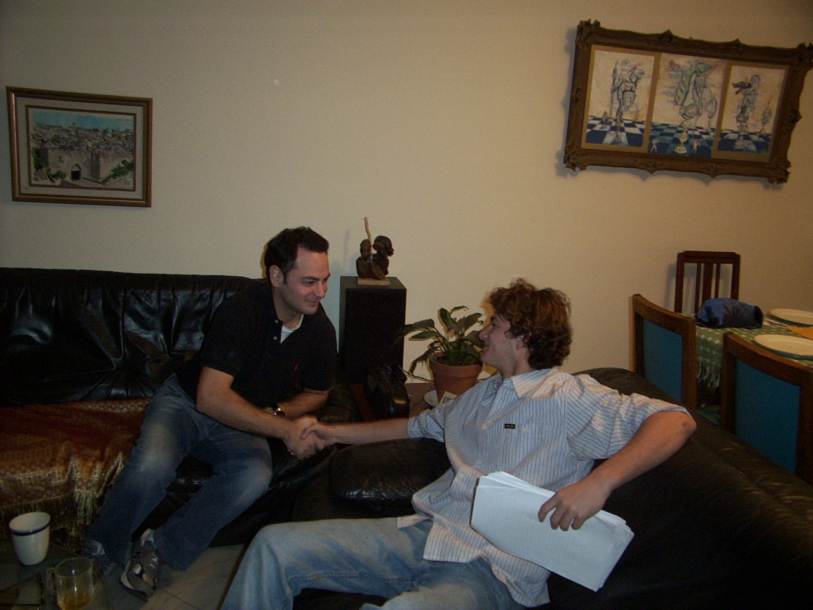

העלאת הרעיונות וניפוי הרעיונות
- לפניי השקתו של המוצר האם העלתם הרבה רעיונות? אילו?
"הדבר העקרי שיש לך בשלב הזה של פיתוח מוצר חדש , שאתה צריך להחליט על סדר עדיפויות. מה זאת אומרת? מעלים כל מני דברים שהם חשובים שצריכים להיות במוצר. היה לנו רעיונות לעשות כמה דברים אבל בסופו של דבר בגלל לכל רעיון יש מחיר היינו צריכים להחליט מה הכי דחוף. לדוגמא למוצר קוראים Brizzaccess VL אנחנו לפניי שניגשנו לפיתוח העלנו את הדברים הכי חשובים מאחר שהתקציב שלנו מבחינת פיתוח מוגבל, כמו כל מוצר היינו צריכים להחליט בן אם אנחנו רוצים שיהיה גידול במהירות של השידור והקליטה או שאנחנו רוצים לטפל באיזה שהיא בעייה בסיסית שיש לנו במוצר בטיפול ב "וויס אובר איפי" (Voice over ip) , כל מי שמנסה להפעיל "ווס אובר איפי"(Voice over ip) במכשיר שלנו נתקל בכל מני בעיות שאנחנו יודעים איך לפתור אותן אבל זוהי עלות פיתוח מאוד משמעותית והיינו צריכים להחליט האם אנחנו מגדילים את המהירות או שאנחנו הולכים ומטפלים בבעיה של ה"וויס אובר אי פי"(Voice over ip) , ואנחנו בסוף החלטנו לטפל בבעיה של המהירות ."

האם החברה העלתה ופיתחה רעיונות כושלים בעברה ?אילו ?
כן , היה לנו רעיון כושל.. ניסינו לעשות מוצר ש… לא קשור למוצר הזה.. אתה יודע מה זה "הוט ספוט"? (HotSpot)או "ווי פיי" ? אם אתה תלך פה להרקפה בקניון עם מחשב נייד תוכל לגלוש שם אל-חוטי, למה? כי זה "הוט ספוט" (HotSpot). ניסינו לעשות מערכת "הוט ספוט" בעצם משדר אתה לא רואה אותו, הוא נימצא מעל הדלפק וכל האיזור בוא נגיד סביבו ..30 מטר רדיוס אז יכולים לקלוט אינטרנט בצורה אלחוטית לכל מי שיש את השבב במחשב שקולט "ווי פיי" ניסינו לעשות את זה זה ממש היה כישלון גדול שרפנו על זה הרבה מאוד כסף , כי פשוט לא הצלנו להתחרות למזרח.. הם הגיעו לזה… אנחנו היינו לפני כולם אבל ברגע שזה הפך להיות שוק גדול ורציני וביקוש גדול … עבדנו על זה הרבה זמן…ופשוט שהגענו לשוק כבר כל המזרח כבר היה שם …זאת אומרת לא רק שהגענו לשם והתחלנו להיות שם הם כבר נכנסו והפציצו מחירים נמוכים ובשבילנו לא היה רווח.

האם יש לכם וועדה פנימית שבוחנת את רעיונות המוצרים?
זאת לא וועדה שבוחנת את כל המוצרים באופן כללי , אלא בכל פעם שמנהל מוצר חושב על רעיון נוסף מעלים את הרעיונות לכתב, ומקיימים פגישה בנושא עם נציגי פיתוח ומנהלים בשיווק בודקים יתכנות (עלות מול רווח צפוי)ומקבלים החלטה אם להמשיך או לא. לתהליך כולו קוראים DAG – Development mashu guidelines בהתחלה מנהל מנהלי המוצרים ויכול להגיע לסמנכל השיווק.

תפיסת מוצר תדמית מוצר
עקרונית בנוגע לתפיסת מוצר תדמית מוצר ורעיון מוצר זה קצת כנראה פחות נוגע לחברות הייטק שמתעסקות עם זוג מוצרים כמו שלנו שמוכרים ציוד מקצועי ולספקי תקשורת מקצועיים זה קומפוננטה זו מערכת שצריך להיות בן אדם מאוד מקצועי כדי להבין מהי זה לא פונה לשוק הרחב לא כמו אבקות כביסה .. זה מנקה יותר טוב ובפנים ובחוץ, זה מוצר טכני שיש לו הגדרות ויש לו ספיציפיקציה ובעיקרון זה מה שחשוב .. כמובן שאפר למצב אותו טיפה שונה .. אנחנו לא יושבים ועושים מיצוב כאילו מיועד ל Mass market מעט מאוד אשליות יש במוצרים מסוג הזה

עשיתם איזה מבחנים לרעיון מוצר ?
עשינו איזה שהם מבחנים,על רעיון עצמו אנו ניזונים הרבה מאוד ממבחני שוק ועל בסיס זה אנחנו מפתחים רעיון או שבא מישהו עם חזון ובנה עליו למרות שהשוק לא יודע שהוא רוצה את זה אבל הוא ירצה את זה .

מאיפה אתם שואבים את הרעיונות למוצרים חדשים?
אנו שואבים בעיקר את הרעיונות מעובדים בחברה, מי מביא רעיון למוצר חדש לחלוטין שלא נימצא בכלל בנמצא , הוא בנאדם פשוט עם חזון שמכיר את השוק והוא בא עם רעיונות "חברה תראו בוא נעשה דברים ככה כי בעתיד יעשו ככה וככה.

איך אתם מנפים את הרעיונות ?
ישבות הנהלה הבכירות ויושבות וקובעים האם אנחנו רוצים להיכנס לפיתוח של מוצר כזה חדש לגמרי, במיוחד אם נדרש לזה הרבה מאוד פיתוח ולאחר שזה מוצר עם חזון שיתאים רק בעוד שנתיים לדוגמא.

ניסתם את רעיון על צרכנים?
לא .. זה לא כל כך נוגע לנו .. זהו אינו מוצר צריכה.

ניתוח עיסקי

צפיתם תחרות ?איזה תחרות ? מתיי צפיתם עלייה במכירות וירידה במכירות?
עקרונית פיתחנו את המוצרים בשלב שלא היו עוד מתחרים .. כמעט… וחזינו את מה יהיה כנראה השוק .. הגדרנו מה אנחנו מסוגלים לעשות .. באותו זמן לא ראינו מתחרים אלא רק מה שמועות מה המתחרים מפתחים ולו דווקא זה השפיעה עלינו.לא צפינו את התחרות.. ולגביי מכירות היה לנו מאוד קשה לאמוד כמה מכירות יהיה .. מאחר שבאנו ופיתחנו מוצר בעצם לא היה משהו ממש דומה לו לפני זה.

האם היו מוצרים דומים בעלי היסטוריה?
כן, הVL לדוגמא הוא פותח על בסיס מוצר אחר שהיה קיים בחברה והצליח.

מה היו מקסימום המכירות ומה היו מינימום המכירות?
המכירות כמובן בהתחלה מ0 בשנה האחרונה בן 30 ל40 מיליון דולר .. ובבכינה רבעונית אין סיבה אמיתית לדבר על זה כי המוצר קיים רק שנה ורבעון בסך הכל 5 רבעונים ולכן הוא בעלייה מתמדת מאז.
המוצר ששמנו לקחו את הרעיון , המוצר שהצליח הוא היה בשיא מסוים ודעך ממנו לדעתי היה השיא של 30 מיליון דולר ומאז הוא ירד ולדעתי הוא מוכר בשנה כ 5 מיליון דולר.

האם היה לכם מנתח בלתי תלוי בבחירת הרעיונות?
לא, למרות שאני יודע במוצרי צריכה עושים את זה , מביאים גם יעוץ, עושים מחקר חיצוני, עושים כל הדברים האלה, אצלנו אין את זה .

פיתוח הדגם

מה העליות של האב טיפוס הראשוני ובכמה העליות שלו ירדה כאשר התחלתם לייצר את המוצר בכמויות המוניות?
האב הטיפוס הראשוני כולל הפיתוח עלה מיליוני דולרים.. כמובן כאשר עשו הפרוטוטיפ עצמו כ 3000 דולר והיום ה"מס פרודקשן" (ייצור המוני = mass production) עולה מאות בודדות.

עשיתם ניסויים על צרכנים?
ברור, מרגע שהוצאנו את הפרוטוטיפ בשלב במוצרים בסוג זה הנקרא בטא , ואתה מחפש בטא סייט -לקוח שהוא מוכן לנשים עליו את המוצרים הראשונים שאנו מוצאים מסוג הזה ואנחנו איתו מתנסים עם הבעיות.. אם זה דברים שצריך לתקן ולשפר ודרכו אנו עושים את כל הניסוי.

מה הם תכונות העדפה של הצרכנים לגבי המוצר ?
הם מחפשים ביצועים .. מהירות , כמה שיותר מהיר כמה שיותר אפשרויות לפרוש את התשתית וכמה שיותר תמיכה בכל הפרוטוקולים, תמכה באבטחה, הם גם רוצים כל מני יציאות טי1 אי1 מכל מני דברים מסוג זה, וכמובן הם רוצים מחיר .. וכמובן הם רוצים חברה גדולה מאחורה - שתתמוך בהם כי זה תשתית והם צריכים "סופורט" (תמיכה=Support).

מה הוא שמו של המוצר? איך הוא נקבע? ולמה?
שמו של המוצר הוא Breezenet B אח של המוצר VL הוא נקבע כמעט במקרה .. סתם בגלל שהוא נשמע טוב ..השם Breeze בהתחלה מבסיסו הוא בשם החברה המקורית..היום קוראים לחברה אלווריון אבל בזמנו הייתה חברה שנקרא Breezecom שהתאחדה עם חברה שנקרא floawer וביחד קראו לעצמם אלווריון אבל המוצרים של בריזקום תמיד התחילו עם השם בריז בהתחלה ולכן זה בריז אקסס ויאל… ופשוט על בסיס משפחת הבריזאקסס אז הבריזאקסס נשאר .. וויאל הוא על בסיס זה שהתדר שהוא עובד על 5 גיגה הרץ זה הוי .. וי זה 5 ברומית.. ואל הוא סתם.

כיצד נראת האריזה של המוצר?
יש לנו אריזה חומה רגילה, פשוטה יש לה רק את המדבקות המינימליות של לאן זה צריך להגיע מספר סידורי וכן הלאה, ועוד נתונים טכנים שצריך לדעת על המשלח. ובפנים , כל שהאריזה צריכה לעשות הוא להגן על המוצר במכינה פיזית, ויש ספר הוראות בפנים. כל זה בגלל שזה מוצר הייטקי והוא לא מגיע להמונים , זה לא מה שמרשים את הלקוחות , אנחנו לא צריכים לבדל את עצמנו בצורה הזאת יש מספיק בידול ע"י תכונות המוצר.

האם היו קשיים טכנים שלא נצפו מראש?
כן..בטח מלא..היה כל הבעיה שיש לנו עם ה"וויס אובר אי פי"(Voice Over IP) לא היה צפוי מראש… הבעיה הייתה שיוצרים מצב שאין עדיפות בין הפאקטס(Packets) - אינטרנט פרוטוקול עובד בצורה של חבילות .. הוא לוקח ביטים עוטף אותם בחבילה ושלוח אותם .. לכל חבילה כמו מעטפה יש כתובת יעד ומקור.. בגלל שאתה צריך לשים בכל פאקט כזה יעד ומקום וכל מני תוספות שמסבירות מה הפאקט הזה עושה וכן הלאה, דבר זה נקרא אובר הד(Over Head) .. זה לא החלק המרכזי של הפאקט, זה לא המידע עצמו, זה כל מיני נתונים אחרים לגבי המידע, וככל שיש יותר מידע על הפאקט זה יוצר מצב שהעיקר המידע לוקח יותר זמן להיות מעובד .. כי מי שקולט את זה קודם כל קולט את כל המידע הנוסף על הפאקט ורק אז מגיע לעיקר .. ומה הבעיה עם זה , בכל הדברים שצריכים להיות "ריל טיים" (Real time )כל מה שזורם , דיבור , וויס אובר אי פי(Voice Over IP) , מאחר שאני צריך באותו שנייה שאני אומר "אה" אתה צריך לשמוע "אה" מהירות עיבוד המידע ויצרית המידע צריכים להיות כמעט אבסולוטי.
בדברים אחרים כמו אי מייל אין בעיה זו כי אין צפייה לזמן אמת… כלומר המוצר לא פועל במהירות שחשבנו שהוא יפעל. המוצר יצר הרבה "אובר הד".. ואנחנו גם לא יודעים לנתב כאשר יש גם מידע וגם וויס אובר אי פי(Voice Over IP) אנחנו לא יודעים להגיד לפאקט אחד שיש לו עדיפות על הפאקט השני .. כל מה שוויס אובר אי פי עובר ראשון וכדומה.., את כל בעיות אלה לא צפינו ועכשיו אנו נתקלים איתם.

מה היו תגובות הצרכנים לגביי הדגם הראשוני?
הם מרגישים שהם קיבלנו מה שהכסף שלהם קנה .. אולי חוץ מהבעיות שהתעוררו של "זמן אמת", חוץ מזה הם אמרו שהמוצר רובוסטי וחזק והוא עומד בתנאי מזג אויר קשים כמו גשם ושלג.

מבחני שוק

האם השתמשתם במחקרי שוק? אילו?
לא השתמשנו במבחני שוק , אך כל רבעון, אנחנו עושים מחקר , בודקים את הנתונים, כמה נמכר , איפה נמכר- באיזה מקום , איזה מדינה , באיזה תדרים, ואנחנו בודקים מגמות לראות אם באירופה או אנגליה אפילו ספציפית , אם יש גידול או ירידה.. אם יש ירידה מדברים עם איש המכירות שואלים למה? אם יש עלייה שואלים למה? איך אפשר להמשיך את זה? האם אפשר לעתיק את השיטות לאיטליה? עושים בדיקה מאוד מעמיקה לכל המוצרים יחד ומגישים דוח , דוח זה נקרא דוח רבעוני.לדוגמא אם יש ירידה במוצרים מסוימים אז צריך לחשוב על פיתוח מוצרי ההמשך שלהם.

באיזה שיטה התבצעו מבחני השוק האלה?
קודם כל יש לנו מאגר מידע עם כל המספרים, כל המכירות,מחירים פנים ארגונים , מוציאים דוחות שכבר קיימים , עם כל הנתונים והגרפים הכל כבר מוכן, ואז יושבים ובודקים את המגמות עם אנשי המכירות.

החדרה ומסחור

מתיי היה המועד המתאים ביותר לשיווק המוצר?
אנחנו שהתחלנו למכור את המוצר שלנו היה בדיוק הזמן הנכון , בשוק לא היה משהו דומה באותו רגע, והיה לנו התחלה נורא חזקה , היינו מה שנקרא "First on market”(ראשונים בשוק) בקטגוריה המסוימת של המוצר שלנו - ואם היינו מתעכבים אפילו בחצי שנה לפי דעתי היינו עושים הרבה פחות הכנסות. ומאחר שהיינו ראשונים כולם תפסו אותנו, הכירו אותנו, ואז היה הרבה יותר קשה למתחרים להיכנס לשוק. זה היה סוף שנת 2003.

לאיזה שווקים פניתם?
על ההתחלה זה היה לאירופה וארה"ב ולאחר מכן התחלנו לפתח תדרים גם למזרח אירופה ואחרי זה לאפריקה גם, אבל באיחור.

ולאיזה קבוצות צרכנים פניתם?
פנינו לספקי אינטרנט אלחוטי Wisp (WireLess Internet Service Provider)זה כמו נטוויזן אבל את השירות שלך אתה לא מקבל מחוטי הנחושת של בזק אלה באל-חוט.

כיצד ביצעתם את ההחדרה? סדר השלבים?
סדר זה נעשה בצורה נורא החלטית , יש לנו בצוות כ10 מנהלי מוצרים , כל אחד יש לו את המוצרים שלו , ואת ההחלטות מי מקבל כמה תקציב - עושים תמיד דרך הישיבות דרך ה DAG מחליטים המנהלים מי מקבל תקציב ומי מאשרים לו ומי לא , צריך לשכנע אותם שאנחנו נכניס יותר מאשר נפסיד על הפיתוח.

האם עשיתם מסע פירסום?
אנו לא עושים כל כך מסעי פרסום, אנחנו יותר בעיקר בהפצות לאנשים הטכנים במקומות הנכונים, עם אי- מייל ואנשי מכירות ותערוכות.

מה היה אסטרטגיית החדירה לשוק שלכם? מה היה מחיר החדירה הראשוני?
נתנו מחיר מאוד גבוהה למוצר מאוד מתקדם שלא היה כמותו בשוק, ומאחר שלא היה כמונו היו אנשים שאמרו שלמרות שהמחיר המאוד גבוהה אנחנו נצליח להרוויח על בסיסו כסף.

נספח ג
עמוד הראשי של אתר הבית של אלווריון
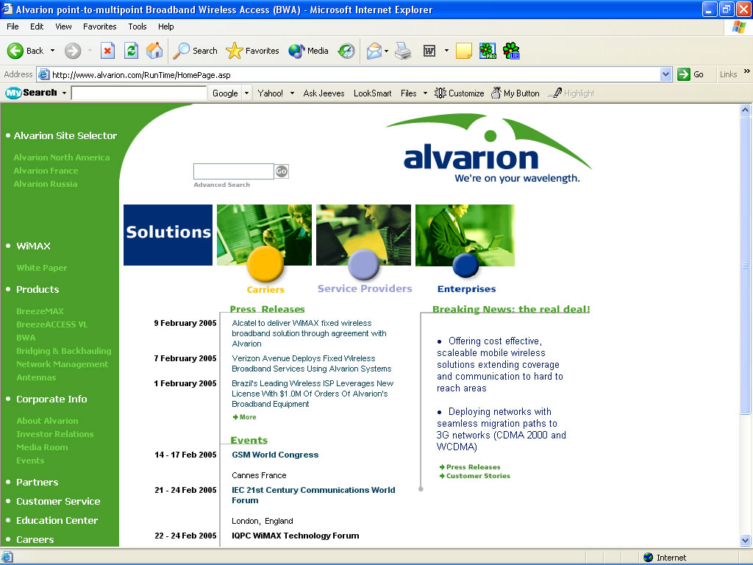
מידע אודות המוצר BreezeNet B באתר אלווריון
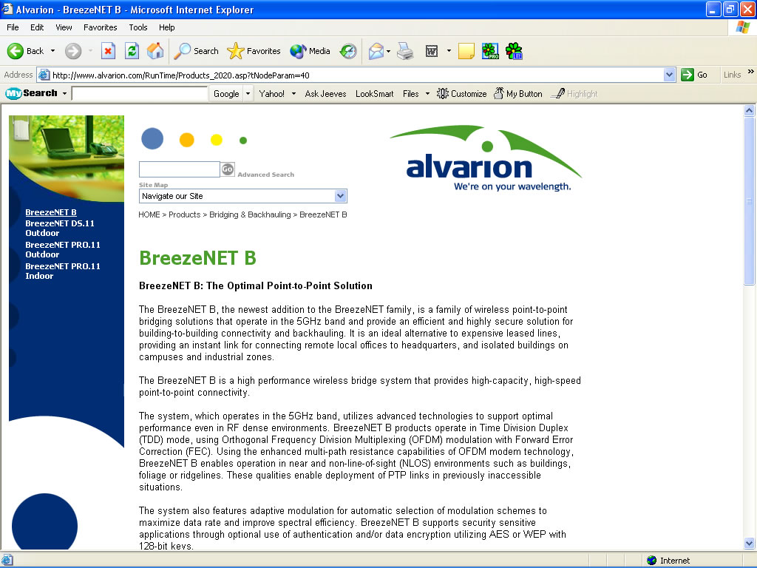

הורניק יעקב (1987), עמ'47-48
יזרעלי דוב (1994), עמ' 147
יזרעלי דוב (1994), עמ' 147
הורניק יעקב (1987), עמ'47-48 קוטלר פיליפ וארמסטרונג גארי (1995) ,עמ'
קוטלר פיליפ וארמסטרונג גארי (1995) ,עמ'
הורניק יעקב (1987), עמ'48
יזרעלי דוב (1994), עמ' 147-148
הורניק יעקב (1987), עמ'49
יזרעלי דוב (1994), עמ' 147-148
הורניק יעקב (1987), עמ'49
קוטלר פיליפ וארמסטרונג גארי (1995) ,עמ'
הורניק יעקב (1987), עמ'50
יזרעלי דוב (1994), עמ' 147-148
קוטלר פיליפ וארמסטרונג גארי (1995) ,עמ'
הורניק יעקב (1987), עמ'51
קוטלר פיליפ וארמסטרונג גארי (1995) ,עמ'
קוטלר פיליפ וארמסטרונג גארי (1995) ,עמ'
יזרעלי דוב (1994), עמ' 147-148
הורניק יעקב (1987), עמ'52
הורניק יעקב (1987), עמ'53
? קוטלר פיליפ וארמסטרונג גארי (1995) ,עמ'
קוטלר פיליפ וארמסטרונג גארי (1995) ,עמ'
קוטלר פיליפ וארמסטרונג גארי (1995) ,עמ'
קוטלר פיליפ וארמסטרונג גארי (1995) ,עמ'
הורניק יעקב (1987), עמ'48

